**ΣΥΛΛΟΓΟΣ ΕΚΠΑΙΔΕΥΤΙΚΩΝ Π. Ε. Μαρούσι 6 – 10 – 2025**

**ΑΜΑΡΟΥΣΙΟΥ Αρ. Πρ.: 250**

**Ταχ. Δ/νση: Μαραθωνοδρόμου 54**

**Τ. Κ. 15124 Μαρούσι**

**Τηλ.: 2108020697 Fax:2108020697**

**Πληροφ.: Δ. Πολυχρονιάδης 6945394406**

**Email:syll2grafeio@gmail.com**

**Δικτυακός τόπος: http//:** [**www.syllogosekpaideutikonpeamarousiou.gr**](http://www.syllogosekpaideutikonpeamarousiou.gr)

**ΠΡΟΣ : ΤΑ ΜΕΛΗ ΤΟΥ ΣΥΛΛΟΓΟΥ ΜΑΣ**

**Κοινοποίηση: ΥΠΑΙΘΑ, Περιφερειακή Δ/νση Πρ. & Δευτ. Εκπ/σης Αττικής, Δ/νση Π. Ε. Β΄ Αθήνας, Δ. Ο. Ε., Συλλόγους Εκπ/κών Π. Ε. της χώρας, Ενώσεις Γονέων & Κηδεμόνων Αμαρουσίου, Κηφισιάς, Λυκόβρυσης – Πεύκης, Πεντέλης – Μελισσίων**

**ΚΑΤΑΓΓΕΛΙΑ**

**των ενεργειών των αρμοδίων της Δ/νσης Π. Ε. Β΄ Αθήνας**

**ΤΕΡΑΣΤΙΑ ΤΑ ΚΕΝΑ ΚΑΙ ΟΙ ΕΛΛΕΙΨΕΙΣ ΣΕ ΕΚΠΑΙΔΕΥΤΙΚΟ ΠΡΟΣΩΠΙΚΟ ΣΤΑ ΔΗΜΟΤΙΚΑ ΣΧΟΛΕΙΑ ΚΑΙ ΝΗΠΙΑΓΩΓΕΙΑ ΤΗΣ Β΄ Δ/ΝΣΗΣ Π. Ε. Β΄ ΑΘΗΝΑΣ**

Το Δ. Σ. του Συλλόγου Εκπ/κών Π. Ε. Αμαρουσίου ΚΑΤΑΓΓΕΛΛΕΙ απερίφραστα και κατηγορηματικά τις ενέργειες των αρμοδίων της Δ/νσης Π. Ε. Β΄ Αθήνας, διότι για άλλη μια φορά, αρνήθηκαν να συναντήσουν τα Δ. Σ. των σωματείων των εκπαιδευτικών της Β΄ Δ/νσης Π. Ε. Αθήνας απουσιάζοντας από την έδρα της Δ/νσης Π. Ε. Β΄ Αθήνας κατά τη διάρκεια προγραμματισμένης και ανακοινωμένης παράστασης διαμαρτυρίας που έγινε την ΔΕΥΤΕΡΑ 6 – 10 – 2025 στις 13:30.

Συγκεκριμένα την Δευτέρα 6 – 10 – 2025 στις 13:30 τα Δ. Σ. των Συλλόγων Εκπ/κών Π. Ε. Αμαρουσίου, «Γ. Σεφέρης» και «Ο Περικλής», μαζί με εκπαιδευτικούς – μέλη των σωματείων μας, πραγματοποιήσαμε παράσταση διαμαρτυρίας στην έδρα της Δ/νσης Π. Ε. Β΄ Αθήνας διεκδικώντας την άμεση κάλυψη των εκατοντάδων κενών σε εκπαιδευτικό προσωπικό που έχουμε στα Δημοτικά Σχολεία και Νηπιαγωγεία της περιοχής μας (Δ/νση Π. Ε. Β΄ Αθήνας) με την άμεση πρόσληψη αναπληρωτών εκπαιδευτικών και την παύση κάθε είδους παράνομης – παράτυπης μετακίνησης μόνιμων εκπαιδευτικών προς κάλυψη των κενών αυτών εκ των ενόντων.

Δυστυχώς, για άλλη μια φορά, ο κος Δ/ντής Π. Ε. Β΄ Αθήνας και η κα Προϊσταμένη εκπαιδευτικών θεμάτων της Δ/νσης Π. Ε. Β΄ Αθήνας απουσίαζαν από τις θέσεις τους, προφανώς για να μη μας συναντήσουν και δεχθούν τον καταιγισμό των ερωτημάτων μας αλλά και την οργή και αγανάκτησή μας για τις τεράστιες ελλείψεις και κενά σε εκπαιδευτικούς που έχουν τα Δημοτικά Σχολεία και Νηπιαγωγεία της Β΄ Δ/νσης Π. Ε. Αθήνας ενώ από την έναρξη του σχολικού έτους έχει παρέλθει ήδη ένας μήνας.

Τα παράπονα και τις διαμαρτυρίες μας άκουσε η κα Προϊσταμένη Διοικητικού της Δ/νσης Π. Ε. Β΄ Αθήνας και δεσμεύθηκε να τα μεταφέρει στους αρμόδιους της Δ/νσης Π. Ε. Β΄ Αθήνας χωρίς να μπορεί να μας απαντήσει τίποτα δηλώνοντας αναρμόδια.

**Συγκεκριμένα από την πλευρά του Δ. Σ. του Σ. Ε. Π. Ε. Αμαρουσίου κατατέθηκαν τα εξής:**

**Παρά το γεγονός ότι έγιναν ήδη δύο φάσεις πρόσληψης αναπληρωτών τα κενά και οι ελλείψεις σε εκπαιδευτικό προσωπικό παραμένουν και πολλαπλασιάζονται στα Δημοτικά Σχολεία και Νηπιαγωγεία της περιοχής του Αμαρουσίου, Κηφισιάς, Νέας Ερυθραίας, Εκάλης, Πεύκης και Μελισσίων με τμήματα του Ολοήμερου σε πολλά Δημοτικά Σχολεία και Νηπιαγωγεία των περιοχών αυτών να μην λειτουργούν, να υπάρχουν μη στελεχωμένα Τ. Ε., να μην τοποθετούνται οι απαραίτητοι εκπαιδευτικοί παράλληλης στήριξης και να λείπουν δεκάδες εκπαιδευτικοί ειδικοτήτων από τα Δημοτικά Σχολεία και Νηπιαγωγεία της περιοχής ευθύνης του σωματείου μας. Η κατάσταση στα Δημοτικά Σχολεία και ιδιαίτερα στα Νηπιαγωγεία λόγω των ελλείψεων είναι εκρηκτική.**

**Παραθέτουμε πίνακα με τις πρόσφατες προσλήψεις αναπληρωτών της Β΄ φάσης και τα κενά σε εκπαιδευτικό προσωπικό που υπάρχουν ακόμα στη Β΄ Δ/νση Π. Ε. Αθήνας:**

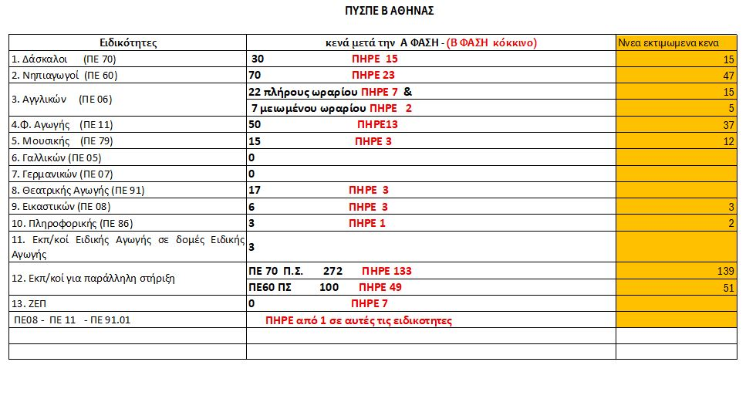

Το χειρότερο όλων είναι ότι η Δ/νση Π. Ε. Β΄ Αθήνας έχει επιδοθεί σε ένα κρεσέντο παρανομίας και αυταρχισμού απέναντι στους εκπαιδευτικούς επιχειρώντας με παράνομες προφορικές εντολές την μετακίνηση πολλών μόνιμων εκπαιδευτικών ειδικοτήτων με στόχο την «κάλυψη» των κενών εκ των ενόντων και χωρίς νέες προσλήψεις αναπληρωτών σε συνδυασμό με την ευρύτατη επιχείρηση κλεισίματος τμημάτων του Ολοήμερου τόσο σε Δημοτικά Σχολεία όσο και σε Νηπιαγωγεία της περιοχής ευθύνης του σωματείου μας.

Ουσιαστικά η Κυβέρνηση και το Υπουργείο Παιδείας επιδίδεται με κυνισμό σε ένα πρωτοφανές πετσόκομμα σε βάρος των μορφωτικών δικαίωμα των μαθητών μας αλλά και των εργασιακών δικαιωμάτων των εκπαιδευτικών με αποκλειστικό κριτήριο το πόσο λιγότερα χρήματα θα τους στοιχίσει η φετινή σχολική χρονιά!

Εδώ και ένα μήνα δεν έχουμε σταματήσει να φωνάζουμε ότι δεν πρόκειται να τους αφήσουμε να υλοποιήσουν την μιζέρια που βαφτίζουν «εκπαιδευτική πολιτική» και η Δ/νση Π. Ε. Β΄ Αθήνας και το ΥΠΑΙΘΑ θα μας ακούσουν θέλουν δε θέλουν και θα αναθεωρήσουν τις καταστροφικές πολιτικές που εφαρμόζουν!

**Στη βάση όλων των παραπάνω το Δ. Σ. του Σ. Ε. Π. Ε. Αμαρουσίου διεκδικεί:**

* ***Άμεση κάλυψη των κενών και των ελλείψεων εκπαιδευτικών παντού με μαζικούς διορισμούς μόνιμου εκπαιδευτικού προσωπικού και προσλήψεις αναπληρωτών (άμεση διενέργεια Γ΄ φάσης πρόσληψης αναπληρωτών εκπαιδευτικών), ώστε να καλύπτονται οι ανάγκες των σχολείων – Όχι στις παράνομες μετακινήσεις μονίμων εκπαιδευτικών της Δ/νσης Π. Ε. Β΄ Αθήνας για συμπλήρωση ωραρίου που αποψιλώνουν τα σχολεία από εκπαιδευτικούς και καταργούν τα εργασιακά δικαιώματα των μόνιμων εκπαιδευτικών.***
* ***Εδώ και τώρα να στελεχωθούν και να λειτουργήσουν όλα τα ολοήμερα τμήματα των Νηπιαγωγείων και Δημοτικών Σχολείων και να αποσυρθεί η απαράδεκτη εγκύκλιος του Υπουργείου Παιδείας της 13 – 9 – 2025 που διώχνει παιδιά οικογενειών από τα Ολοήμερα.***
* ***Να προσληφθούν άμεσα οι εκπαιδευτικοί που απαιτούνται για τις ανάγκες της Ειδικής Αγωγής και της Παράλληλης Στήριξης καθώς και οι Σχολικοί Νοσηλευτές.***
* ***Ανάκληση των συγχωνεύσεων τμημάτων που έχουν γίνει από την αρχή της σχολικής χρονιάς. Μείωση του αριθμού των μαθητών ανά τάξη με στόχο να φτάσουμε σε τμήματα 15 παιδιών.***
* ***Να βρεθεί άμεση λύση στο ζήτημα μεταφοράς των μαθητών των Ειδικών, Μουσικών, Καλλιτεχνικών κ. ά σχολείων (το Ειδικό Δημοτικό Σχολείο Αμαρουσίου – Σικιαρίδειο παραμένει χωρίς δρομολόγιο μεταφοράς των μαθητών του).***
* ***Καμία παράνομη – παράτυπη μετακίνηση μόνιμων εκπαιδευτικών προς συμπλήρωση ωραρίου δεν θα γίνει αποδεκτή από το σωματείο μας – παραπέμπουμε τα μέλη του σωματείου μας στον νομικό μας σύμβουλο αναζητώντας τυχόν ποινικές και πειθαρχικές ευθύνες της διοίκησης για τις παράνομες μετακινήσεις.***

Τέλος τονίσαμε ότι δεν πρόκειται να σταματήσουμε να αγωνιζόμαστε και να διεκδικούμε τα αυτονόητα για την εύρυθμη λειτουργία των σχολείων μας υπερασπίζοντας τα μορφωτικά δικαιώματα των μαθητών μας και τα εργασιακά μας δικαιώματα.

**Συνεχίζουμε δυναμικά και αγωνιστικά καλώντας τα μέλη του σωματείου μας να συμμετέχουν μαζικά : Α) στην έκτακτη Γ. Σ. του σωματείου μας την ΤΕΤΑΡΤΗ 8 – 10 – 2025 στις 19:00 το 8ο Δημοτικό Σχολείο Αμαρουσίου (Μαραθωνοδρόμου 54 – Μαρούσι) και Β) στην κινητοποίηση της Ομοσπονδίας Γονέων – Κηδεμόνων της Περιφέρειας Αττικής την ΠΕΜΠΤΗ 9 Οκτωβρίου στις 13:30 στο ΥΠΑΙΘΑ.**

